#1 Obtener listado de canciones del genero 4

[SELECT](http://localhost/phpmyadmin/url.php?url=https://dev.mysql.com/doc/refman/8.0/en/select.html) * FROM `canciones` WHERE genero_id = 4;

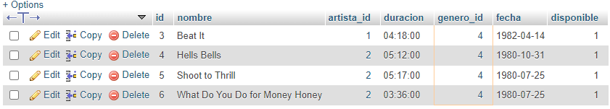

#2 Mostrar el total de canciones que tiene el artista 1

[SELECT](http://localhost/phpmyadmin/url.php?url=https://dev.mysql.com/doc/refman/8.0/en/select.html) [COUNT](http://localhost/phpmyadmin/url.php?url=https://dev.mysql.com/doc/refman/8.0/en/aggregate-functions.html%23function_count)(*) FROM `canciones` WHERE artistas_id = 1;



#3 Mostrar el total de playlist del usuario 1

[SELECT](http://localhost/phpmyadmin/url.php?url=https://dev.mysql.com/doc/refman/8.0/en/select.html) [COUNT](http://localhost/phpmyadmin/url.php?url=https://dev.mysql.com/doc/refman/8.0/en/aggregate-functions.html%23function_count)(*) FROM `playlist` WHERE usuarios_id = 1;

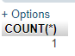

#4 Mostrar El total de usuarios que ha comprado la membresía básica

[SELECT](http://localhost/phpmyadmin/url.php?url=https://dev.mysql.com/doc/refman/8.0/en/select.html) [COUNT](http://localhost/phpmyadmin/url.php?url=https://dev.mysql.com/doc/refman/8.0/en/aggregate-functions.html%23function_count)(*) FROM `usuarios` WHERE membresias_id = 1;



#5 Mostar el numero de canciones que son favoritas del usuario 1

[SELECT](http://localhost/phpmyadmin/url.php?url=https://dev.mysql.com/doc/refman/8.0/en/select.html) [COUNT](http://localhost/phpmyadmin/url.php?url=https://dev.mysql.com/doc/refman/8.0/en/aggregate-functions.html%23function_count)(*) FROM `favoritas` WHERE usuarios_id = 1;



#6 Obtener el listado del nombre de todos los álbumes de la plataforma

[SELECT](http://localhost/phpmyadmin/url.php?url=https://dev.mysql.com/doc/refman/8.0/en/select.html) nombre FROM `albumes`;

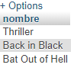

#7 Mostrar listado de canciones con fecha de lanzamiento menor al 2021

[SELECT](http://localhost/phpmyadmin/url.php?url=https://dev.mysql.com/doc/refman/8.0/en/select.html) * FROM `canciones` WHERE fecha > 2021-01-01;

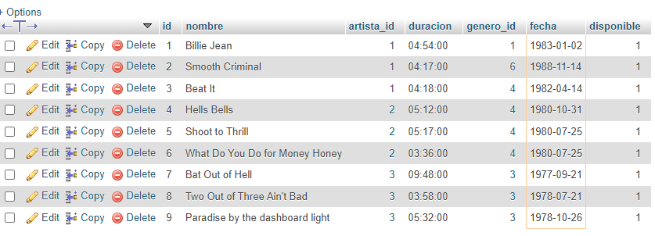

#8 Obtener listado de canciones y el nombre de su genero

[SELECT](http://localhost/phpmyadmin/url.php?url=https://dev.mysql.com/doc/refman/8.0/en/select.html) canciones.nombre, genero.nombre FROM canciones INNER JOIN genero ON genero.id = canciones.genero_id;

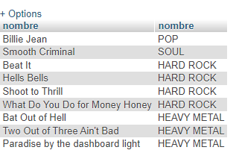

#9 Obtener listado de álbumes por nombre y el nombre del artista

[SELECT](http://localhost/phpmyadmin/url.php?url=https://dev.mysql.com/doc/refman/8.0/en/select.html) albumes.nombre, artistas.nombre FROM albumes INNER JOIN artistas ON artistas.id = albumes.artistas_id;

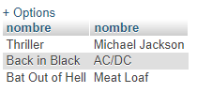

#10 Mostrar las playlist por nombre y el nombre del usuario que la creo

[SELECT](http://localhost/phpmyadmin/url.php?url=https://dev.mysql.com/doc/refman/8.0/en/select.html) playlist.nombre, usuarios.nombre FROM playlist INNER JOIN usuarios ON playlist.usuarios_id = usuarios.id;

